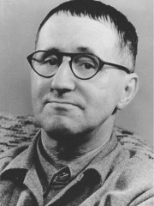  Bertolt Brecht  Schriftsteller,1898-1956 | Die Schriftsteller können nicht so schnell schreiben, wie die Regierungen Kriege machen; denn das Schreiben verlangt Denkarbeit.  Scriitorii nu ar putea sa scrie atat de repede pe cat guvernele fac razboaie;  asta pentru ca scrisul implica activitate de gandire.
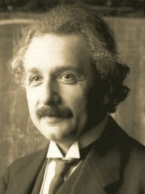  Albert Einstein  Wissenschaftler,1879-'55 | Ich bin nicht sicher, mit welchen Waffen der dritte Weltkrieg ausgetragen wird, aber im vierten Weltkrieg werden sie mit Stöcken und Steinen kämpfen.  Nu sunt sigur cu ce arme vom purta al treilea razboi, dar in cel de-al patrulea o sa se bata cu bete si pietre.
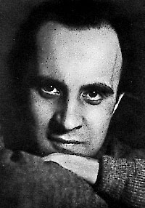  Wolfgang Borchert  Schriftsteller, 1921-1947 | Im Krieg sind alle Väter Soldat. („Draußen vor der Tür”, 1956)  In razboi toti tatii sunt soldati. („Afara in fata usii”, 1956)
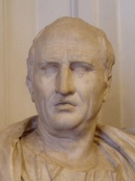  Marcus Tullius Cicero  (Politiker, Philosoph) | Der ungerechteste Frieden ist immer noch besser als der gerechteste Krieg.  Pacea cea mai nedreapta este intotdeauna mai buna decat cel mai indreptatit razboi.
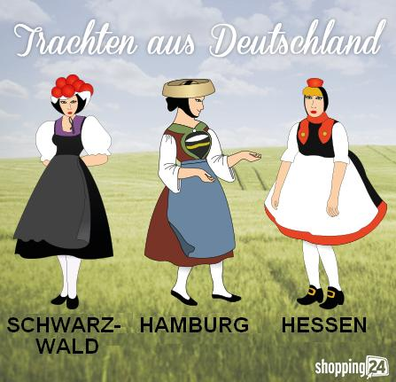 | Sprichwörter und Volksmund über Krieg  • "Wer Krieg predigt, ist des Teufels Feldprediger." - aus Deutschland  Proverbe si zicatori populare:  • Cine predica razboiul este predicatorul diavolului (din Germania)
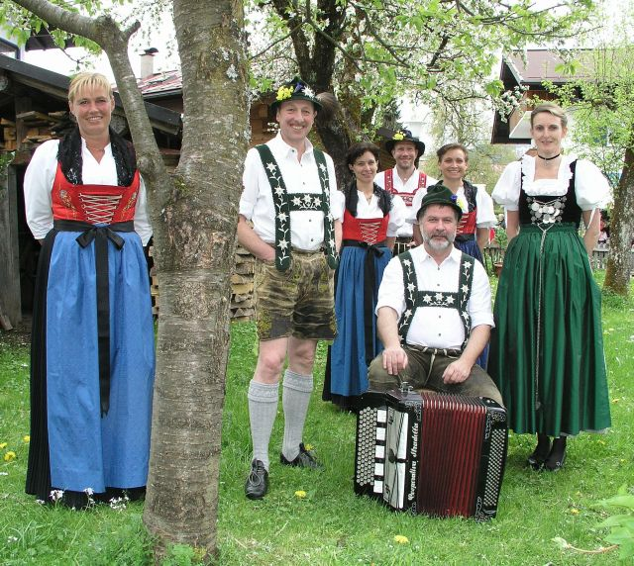 | Sprichwörter und Volksmund über Krieg  • "Maikäfer flieg,der Vater ist im Krieg,/ die Mutter ist in Pommernland,/ Pommern- -land ist abgebrannt. / Maikäfer flieg!" (Kinderlied aus dem dreißigjährigen Krieg)  Proverbe si zicatori populare:  • Zboara carabus / tata e la razboi / mama e in Pomerania / Pomerania e arsa din temelii./ Zboara carabus (Cantec de copii din perioada razboiului de 30 de ani)
Wolfgang Borchert  Schriftsteller, 1921-1947 | • "Alle Leute haben eine Nähmaschine, ein Radio, einen Eisschrank u. ein Telefon. Was machen wir nun? fragte der Fabrikbesitzer./ -Bomben, sagte der Erfinder./ -Krieg, sagte der General./ -Wenn es nicht anders geht, sagte der Fabrikbesitzer." („Draußen vor der Tür”, 1956)  Toata lumea are o masina de cusut, un radio, un frigider si un telefon. Ce sa facem acuma? a intrebat patronul de fabrica./ -Bombe, spuse descoperitorul./ -Razboi, spuse generalul / Daca altfel nu se poate, spuse patronul.(„Afara in fata usii”, 1956)
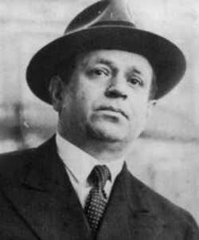  Kurt Tucholsky  Schriftsteller, 1890-1935 | "Aber wenn wir nicht mehr wollen: dann gibt es nie wieder Krieg!" - "Schwarz-weiß-rote Erinnerungen", im "Hamburger Echo", 30. Juli 1921.  Dar daca noi nu am mai vrea, atunci nu ar mai fi niciodata razboi!
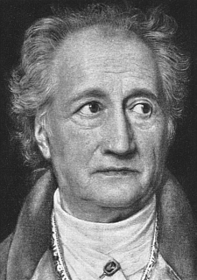  Johann Wolfgang von Goethe (1782-1832) | "Krieg, Handel und Piraterie, / Dreieinig sind sie, nicht zu trennen." (Faust II)  Razboiul, comertul si pirateria, / ca treimea sunt ele, de nedespartit (Faust II)
Wolfgang Borchert  Schriftsteller, 1921-1947 | "Als der Krieg aus war, kam der Soldat nach Hause. Aber er hatte kein Brot. Da sah er einen, der hatte Brot. Den schlug er tot. / Du darfst doch keinen totschlagen, sagte der Richter./ Warum nicht, fragte der Soldat." (Draußen vor der Tür)  Cand razboiul s-a sfarsit, soldatul veni acasa. Dar el nu avea paine. Atunci el a vazut pe unul care avea paine. L-a omorat in bataie. / -N-ai voie sa omori pe nimeni in bataie, zise judecatorul. / -De ce nu? intreba soldatul („Afara in fata usii”)
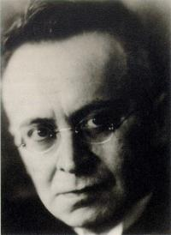  Karl Kraus  Schriftsteller 1874-1936 | "Als zum erstenmal das Wort »Friede«ausgesprochen wurde, entstand auf der Börse eine Panik. Sie schrien auf im Schmerz: Wir haben verdient! Lasst uns den Krieg! Wir haben den Krieg verdient!" (Aphorismen)  Cand a fost rostit pentru prima data cuvantul „pace”, a aparut panica la bursa. Ei au strigat de durere: Am castigat! Lasati-ne razboiul! NOI am castigat razboiul!
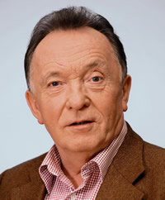  Peter Sodann, geb.1936  Schauspieler, Regisseur | "Alles, was der Kulturentwicklung in irgendeiner Weise hilft, arbeitet gegen den Krieg. Ich möchte nicht gern erschossen werden." (Erklärung, warum er als Bundespräsident Kultur und Bildung die höchste Priorität verleihen würde, Sächsische Zeitung, 16. Oktober 2008)  Tot ce ajuta in orice mod posibil dezvoltarea culturii lucreaza impotriva razboiului. Nu mi-ar conveni sa fiu impuscat. (explicatie de ce daca ar fi om politic ar acorda culturii si educatiei cea mai mare importanta, oct.2008)
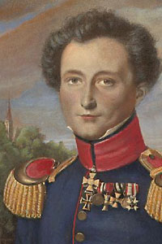  Carl von Clausewitz  Schriftsteller, 1780-1831 | • "Der Krieg ist also ein Akt der Gewalt um den Gegner zur Erfüllung unseres Willens zu zwingen."  • "Es ist im Kriege alles sehr einfach, aber das Einfachste ist schwierig."  • Razboiul este deci o actiune de forta pentru a-l sili pe adversar sa indeplineasca dorinta noastra  • In razboi totul este foarte simplu, dar cel mai simplu lucru este greu.(Vom Kriege)
Carl von Clausewitz  Schriftsteller, 1780-1831 | • "Der Krieg ist eine bloße Fortsetzung der Politik mit anderen Mitteln."  • "Der Krieg ist nie ein isolierter Akt." (Vom Kriege)  • Razboiul este o simpla continuare a politicii, cu alte mijloace.  • Razboiul nu este niciodata un act izolat. (Despre razboi)
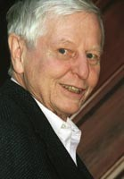  Hans Magnus Enzensberger, geb.1929 | "Der Mensch ist der einzige unter den Primaten, der die Tötung seiner Artgenossen, planvoll, in größerem Maßstab und enthusiastisch betreibt. Der Krieg gehört zu seinen wichtigsten Erfindungen." - Aussichten auf den Bürgerkrieg, 1996  Omul este singura primata care a intreprins in mod planificat, entuziat si la scara de mare masa, uciderea tovarasilor sai de aceeasi specie. Razboiul e una din cele mai importante „descoperiri” ale sale. (Perspectiva asupra razboiului civil)
Carl von Clausewitz  Schriftsteller, 1780-1831 | • "Der ganze Krieg setzt menschliche Schwäche voraus, und gegen sie ist er gerichtet." (Vom Kriege)  • Intregul razboi presupune slabiciuni omenesti si impotriva lor este el indreptat.
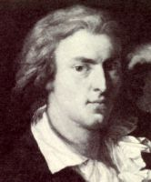  Friedrich von Schiller  Schriftsteller, 1759-1805 | "Ein furchtbar wütend Schrecknis ist / der Krieg, die Herde schlägt er und den Hirten." („Wilhelm Tell”)  O oroare inspaimantatoare si plina de furie este razboiul, el loveste si turma si pastorul.
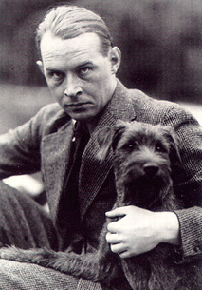  Erich Maria Remarque  Schriftsteller, 1898-1970 | "Erst das Lazarett zeigt, was Krieg ist." (Im Westen nichts Neues, veröffentlicht 1928)  Abia vazand spitalul de campanie, intelegi ce inseamna razboiul. („Nimic nou pe frontul de vest” 1928)
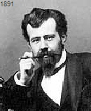  Hermann Bahr  Schriftsteller, 1863-1934 | • "Kein Volk will den Krieg, aber jedes hält sich einen Stand, dessen Angehörige den Krieg brauchen, wenn für ihr Gefühl nicht ihr ganzes Leben vergeudet sein soll." Neue Freie Presse, Wien, 10. März 1912  Nici un popor nu vrea razboiul, dar fiecare mentine o stare, in care oamenii sa aiba nevoie de razboi, daca pentru sentimentul lor nu este irosita intreaga lor viata.
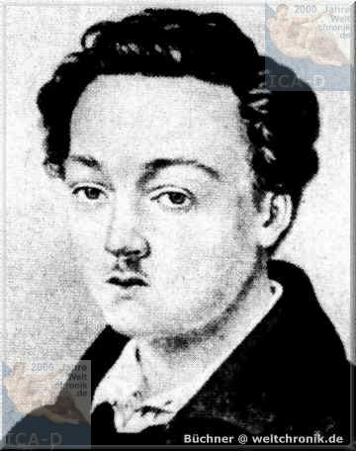  Georg Büchner  Schriftsteller, 1813-1837 | "Friede den Hütten! Krieg den Pallästen!" Der Hessische Landbote, Erste Botschaft. Darmstadt, im Juli 1834  Pace colibelor! Razboi palatelor! (in ziarul „Mesagerul de Hessen”, iulie 1834)
Georg Büchner  Schriftsteller, 1813-1837 | "Ich bin nur in Krieg gegangen, um mich in meiner Liebe zum Leben zu befestigen." - Woyzeck / Hauptmann  Am plecat la razboi doar pentru a ma cali in viata si iubire. („Woyzeck”)
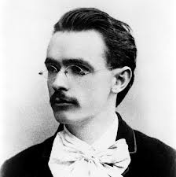  Friedrich Nietzsche  (Philosoph, 1844-1900) | "Ich bringe den Krieg. Nicht zwischen Volk und Volk: ich habe kein Wort, um meine Verachtung für die fluchwürdige Interessen-Politik europäischer Dynastien auszudrücken, welche aus der Aufreizung zur Selbstsucht Selbst[üb]erhebung der Völker gegen einander ein Prinzip und beinahe eine Pflicht macht." - Nachlass  Eu aduc razboiul. NU intre un popor si altul: nu am un cuvant ca sa-mi exprim dispretul pt. Politica blestemata de interese a dinastiilor europene, care face din incitarea egoismului si orgoliului popoarelor un principiu, chiar o indatorire
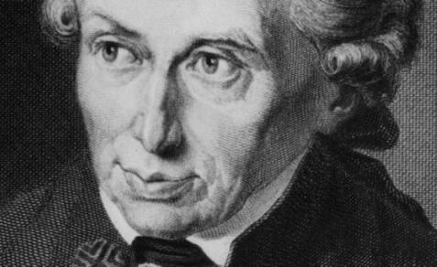  Immanuel Kant  (Philosoph, 1724-1804) | "Man muss gestehen: daß die größten Übel, welche gesittete Völker drücken, uns vom Kriege, und zwar nicht so sehr von dem, der wirklich oder gewesen ist, als von der nie nachzulassenden und so gar unaufhörlich vermehrten Zurüstung zum künftigen, zugezogen werden." - „Mutmaßlicher Anfang der Menschengeschichte”  Trebuie sa recunoastem: cele mai mari rele care apasa popoarele asezate, nu provin atat de la razboiul prezent sau trecut, ci de pregatirile care sporesc continuu pentru cel viitor. - „Inceputurile presupuse ale istoriei omenirii”
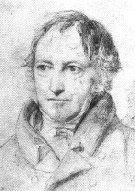  Georg Wilhelm Fr.Hegel  (Philosoph, 1770-1831) | "Nationen, die in sich unverträglich sind, gewinnen durch Kriege nach außen Ruhe im Innern.” , Grundlinien der Philosophie des Rechts  Natiunile care sunt in sine insuportabile, castiga prin razboaie liniste interioara  (Idei de baza in filosofia dreptului)
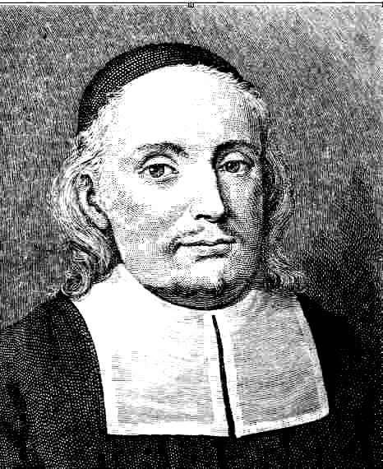  Paul Gerhardt  Schriftsteller, 1607-1676 | "Wir gehn dahin und wandern / von einem Jahr zum andern, ... / durch so viel Angst und Plagen, / durch Zittern und durch Zagen, / durch Krieg und große Schrecken, / die alle Welt bedecken. (Neujahrs-Gesang)  Mergem si drumetim / de la an la altul,.../ cu atata frica si cazne,/ cu tremor si sovaire,/ cu razboi si mari orori,/ care acopera omenirea. - cantec de Anul Nou
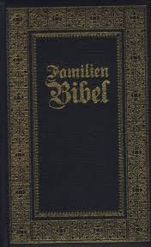  Aus dem Bibel | "Und er wird richten zwischen vielen Völkern und Recht sprechen mächtigen Nationen bis in die Ferne. Und sie werden ihre Schwerter zu Pflugmessern umschmieden und ihre Speere zu Winzermessern; kein Volk wird gegen ein anderes Volk das Schwert erheben, und sie werden den Krieg nicht mehr lernen." Micha4,3  Si El va judeca intre popoare si va vorbi cu dreptate natiilor puternice pana departe. Si ei vor face sabiile in cutite de plug si sulitele in foarfeci de vie; nici un popor nu va ridica sabia impotriva altuia si nu vor mai invata razboiul. (Mihail 4.3)
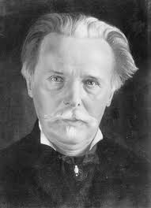  Karl May  (Carl Friedrich May)  Schriftsteller, 1842-1912 | "Wie man den Krieg führt, das weiß jedermann; wie man den Frieden führt, das weiß kein Mensch. Ihr habt stehende Heere für den Krieg, die jährlich viele Milliarden kosten. Wo habt ihr eure stehenden Heere für den Frieden, die keinen einzigen Para kosten, sondern Millionen einbringen würden?" (Ardistan und Dschinnistan I, 1909  Cum se duce razboiul stie oricine, cum se duce pacea, asta nu o stie nici un om. Aveti ostiri pregatite pentru razboi care costa anual multe miliarde. Unde ati pus orstirile voastre pentru pace, care n-ar costa nici o para, ci ar aduce miliarde?
Hermann Bahr  österreichischer Schriftsteller  1863-1934 | • "Es hilft uns nichts, das Böse zu verneinen; gegen das Böse hilft uns nur, die Welt so mit Gutem anzufüllen, daß schließlich das Böse keinen Platz mehr hat. Und so hilft es uns nichts, den Krieg zu beklagen; vor dem Krieg schützt uns nur ein Verhältnis der Nationen, in dem sie sich zusammenwirkend alle wohler fühlen als auseinanderstrebend." Nu ne ajuta cu nimic sa negam raul; impotriva raului ar ajuta doar sa umplem lumea de bine, a.i. pana la urma raul sa nu mai aiba loc.Tot astfel nu ne ajuta cu nimic sa blamam razboiul; impotriva razboiului ar ajuta doar o relatie intre natiuni, in care toate actionand impreuna se simt mai bine, decat ca adversari. Neue Freie Presse,Wien,10.März1912

